无线网：CUPL-teacher-1X使用说明
（一）支持设备：安卓系统、苹果系统的手机以及电脑。
（二）连接方法
苹果系统：
- 打开设置，找到无线局域网
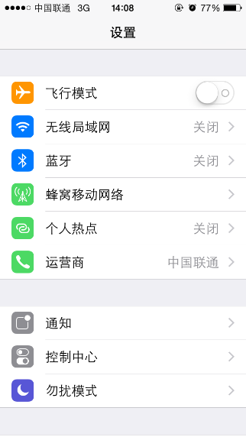
- 进入无线局域网之后选择CUPL-teacher-1X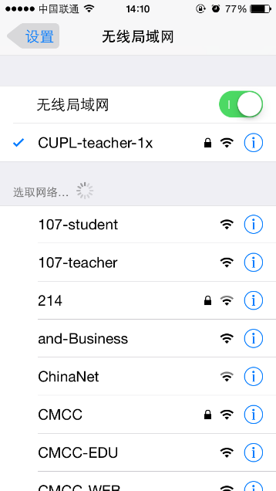
- 在弹出的页面中输入自己的CU工号及密码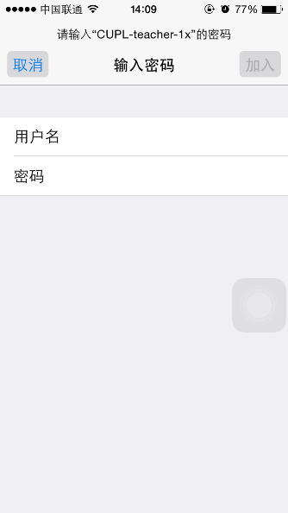
- 接下来这个页面选择信任
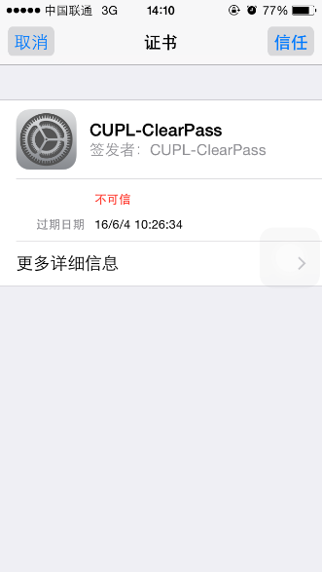
安卓系统
- 打开设置，找到WLAN
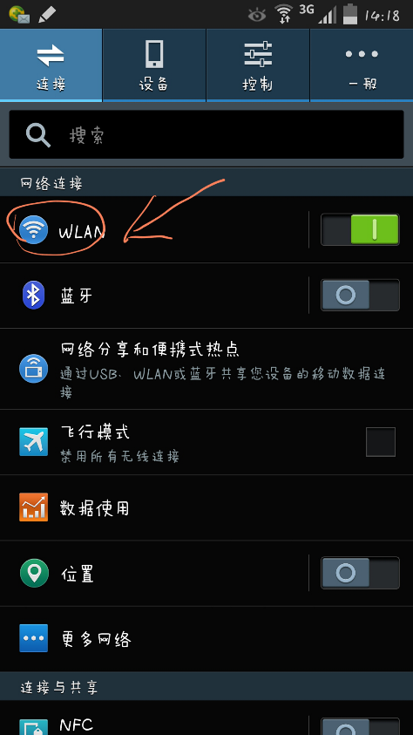
- 进入WLAN之后选择CUPL-teacher-1X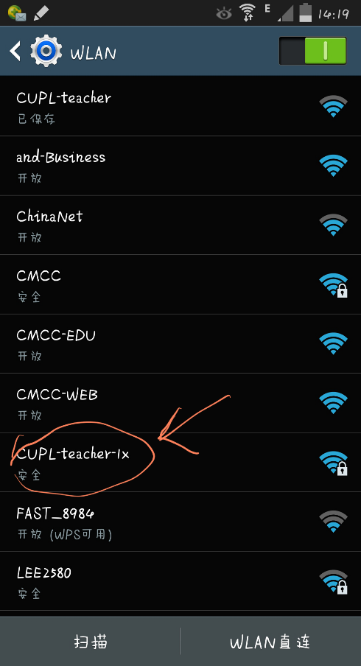

- 再弹出的页面中，身份栏填写工号，密码栏填写密码，其它不用动，然后点击连接即可。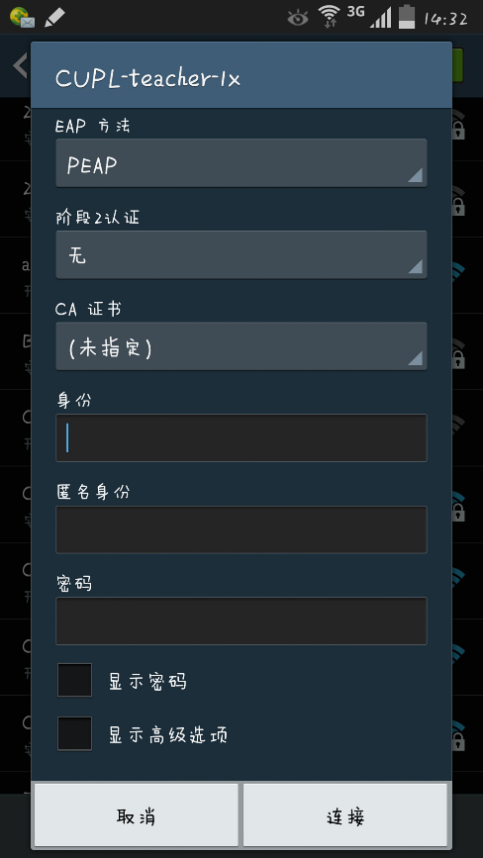
（三）注意事项：
3.1 登录用户名及密码与数字法大的用户名密码一致。
3.2存在部分老旧设备及系统与新技术不兼容的情况，可继续使用CUPL-teacher信号。CUPL-teacher-1X与CUPL-teacher共享三个设备的使用限额。
3.3请各位老师注意保护自己的账号密码安全，不要泄露给他人使用。
网络部
2015.7.13

